**Ficha Prática – Estruturar uma App**

**Passo a passo:**

1 – Crie uma nova app chamada Restaurante

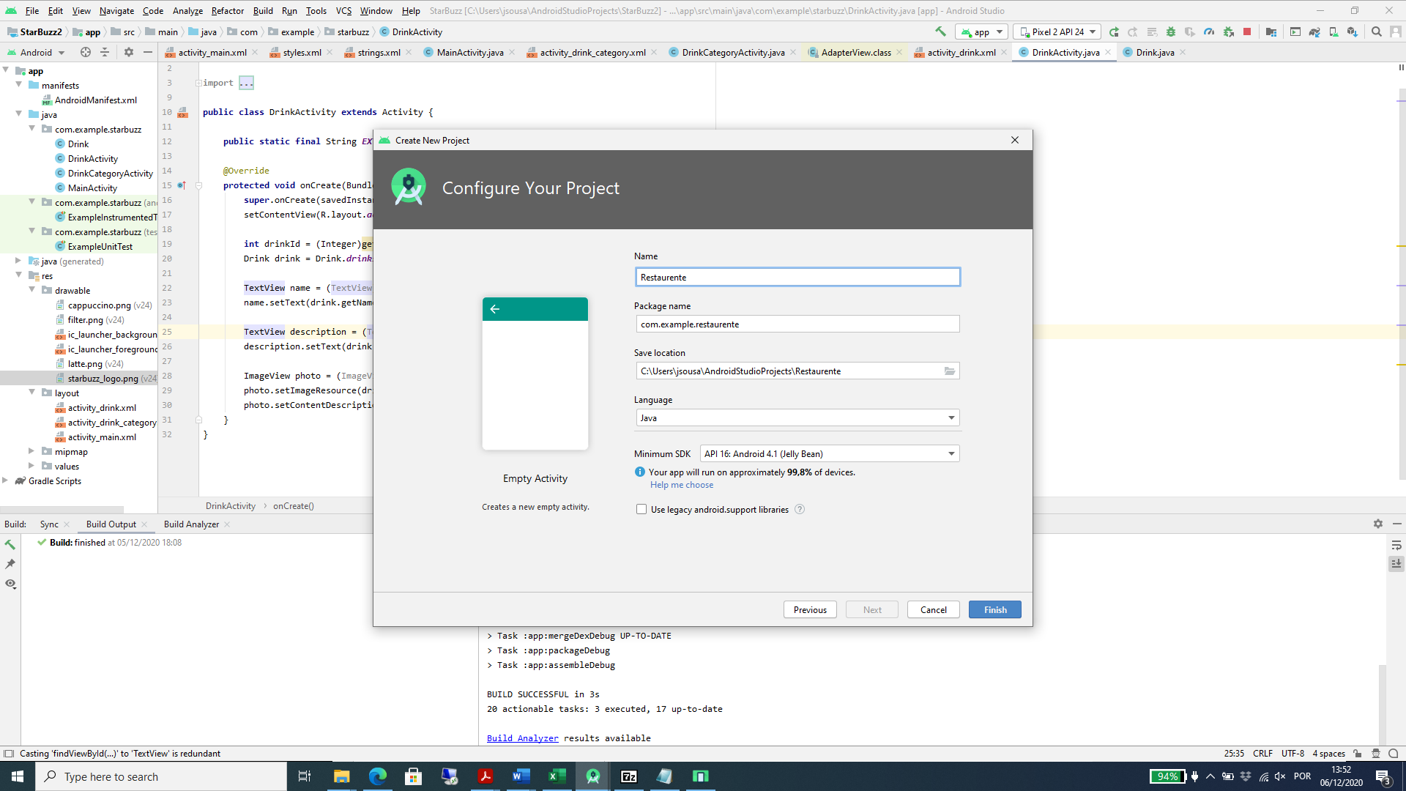

2 – Valide que tem a appcompactActivity

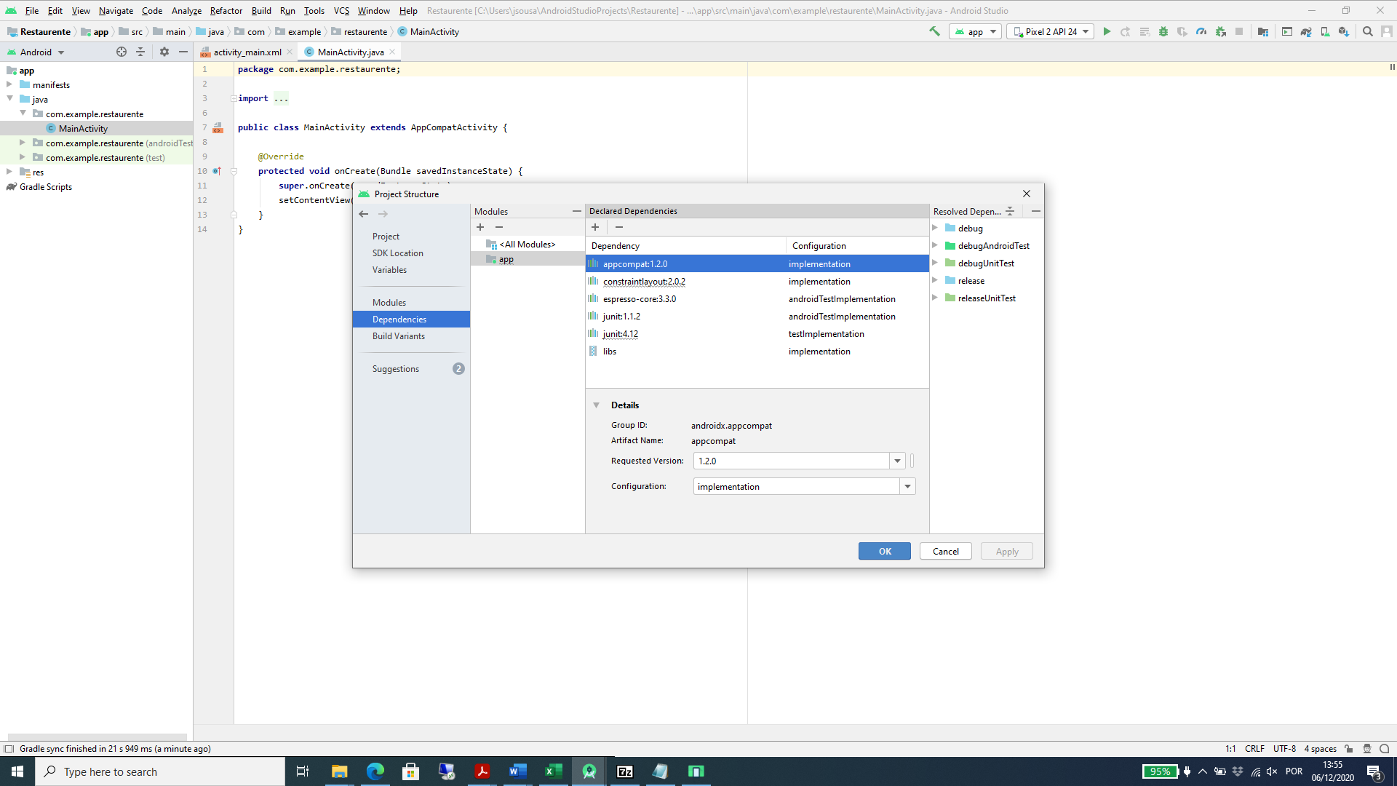

3 – O android Manifest deve ter a seguinte estrutura

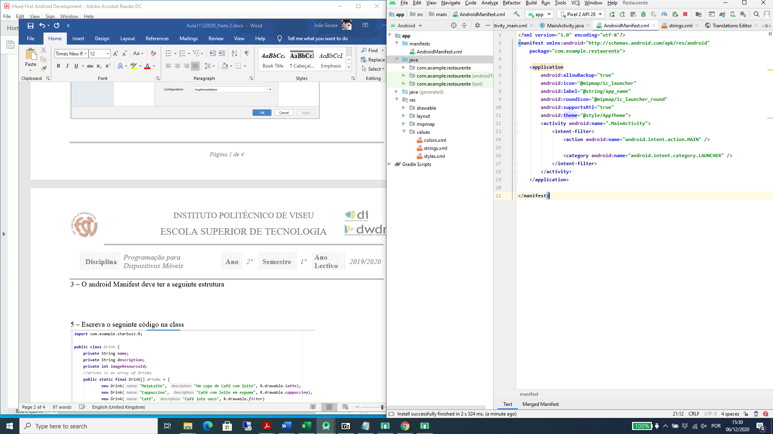

4 – Altera a app name para ficar como a seguinte imagem

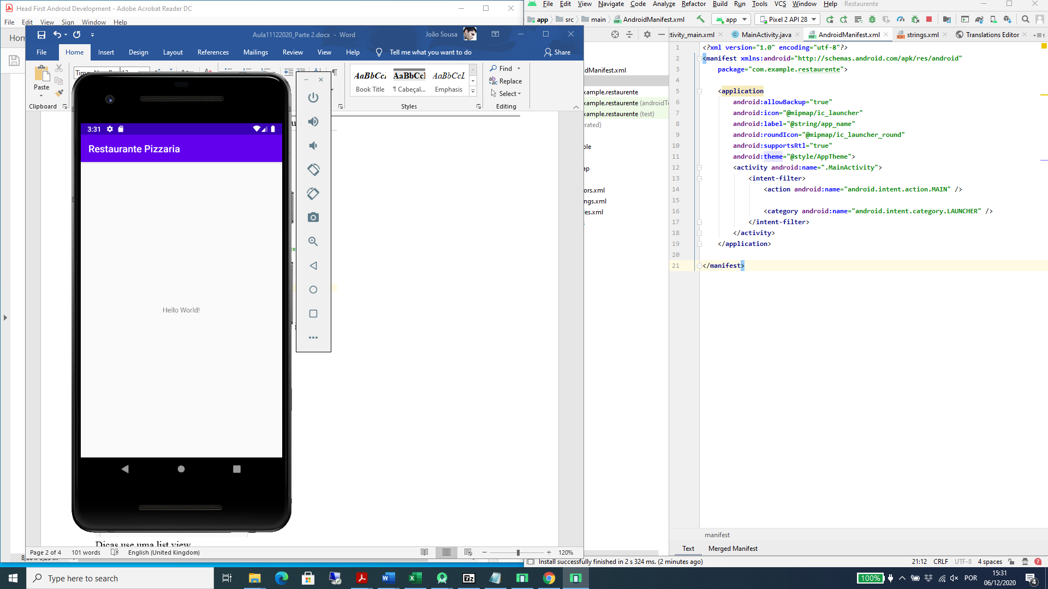

5 – Altere o layout par nao ter action Bar

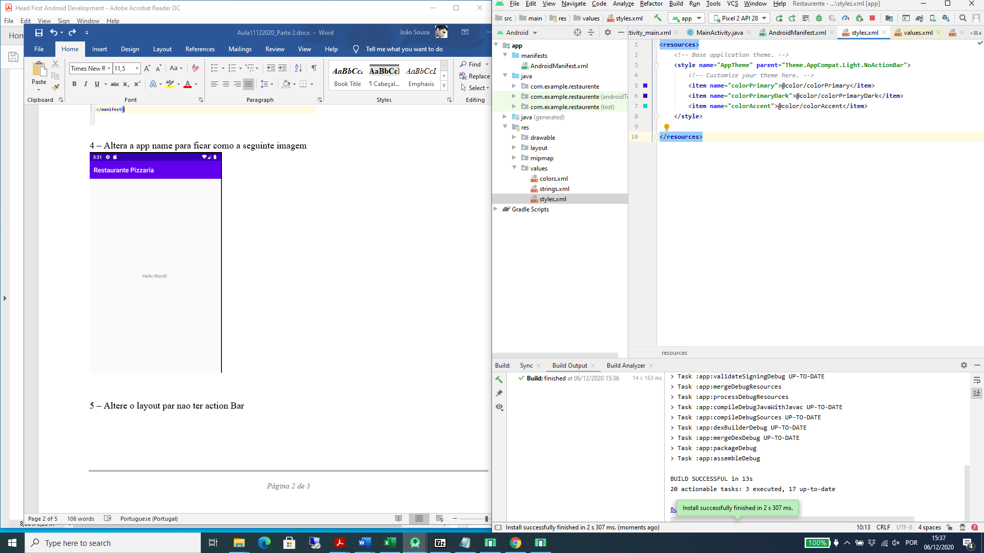

6 – Adicionar uma toolbar ao layout

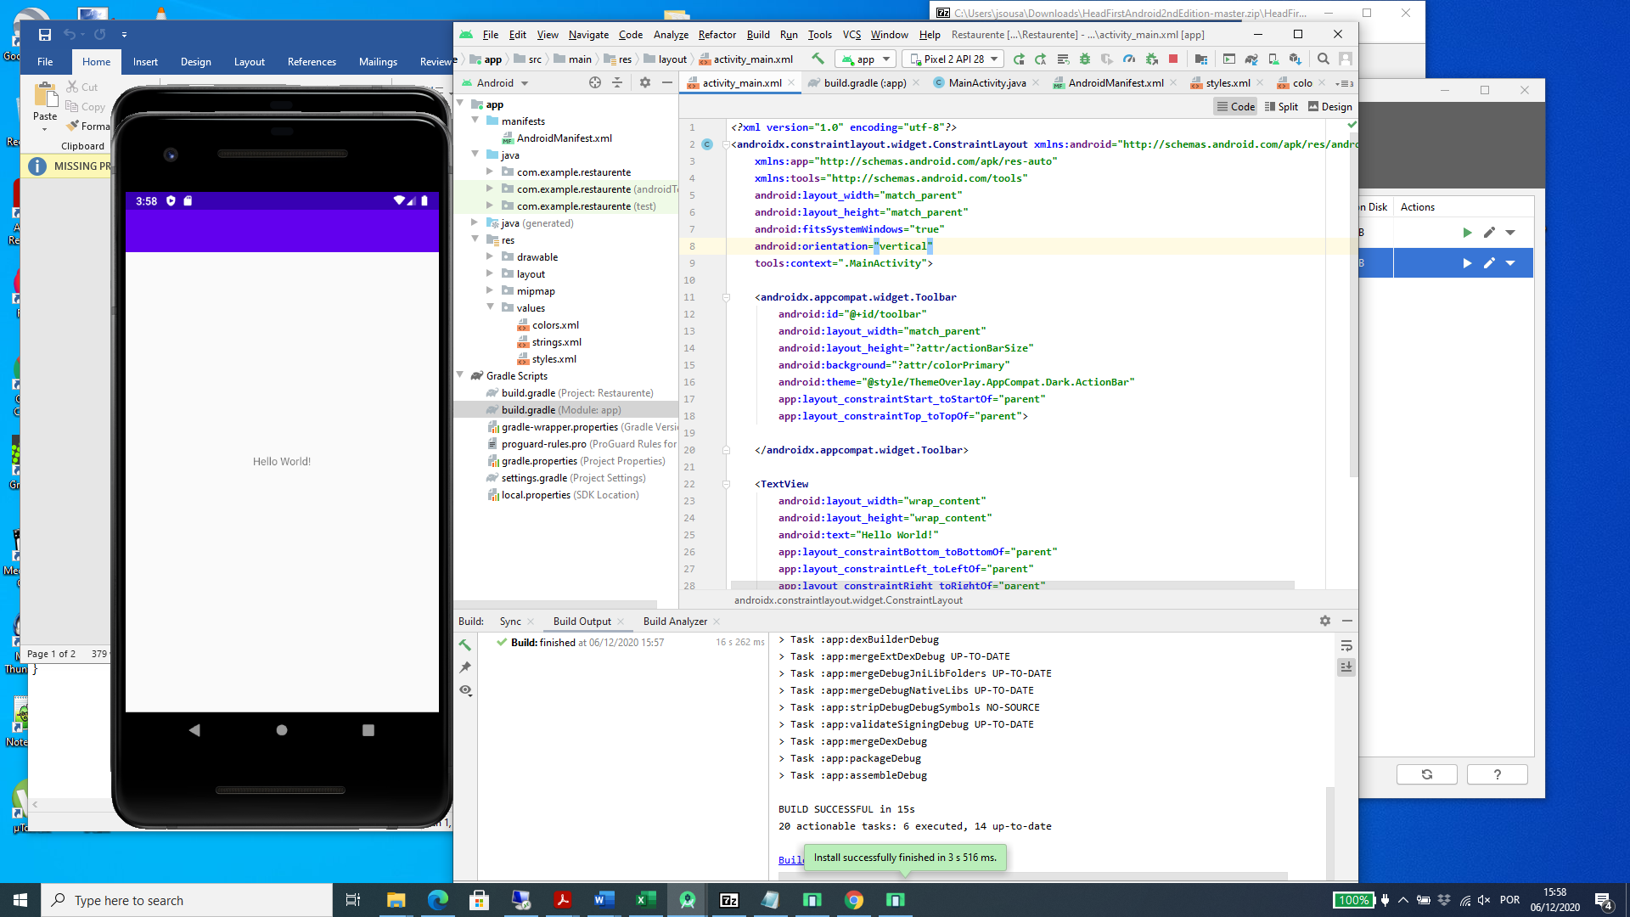

7 – A toolbar está nesta atividade mas queremos utilizar em todas.... Que devemos fazer?

7.1 – Adicionar um novo layout

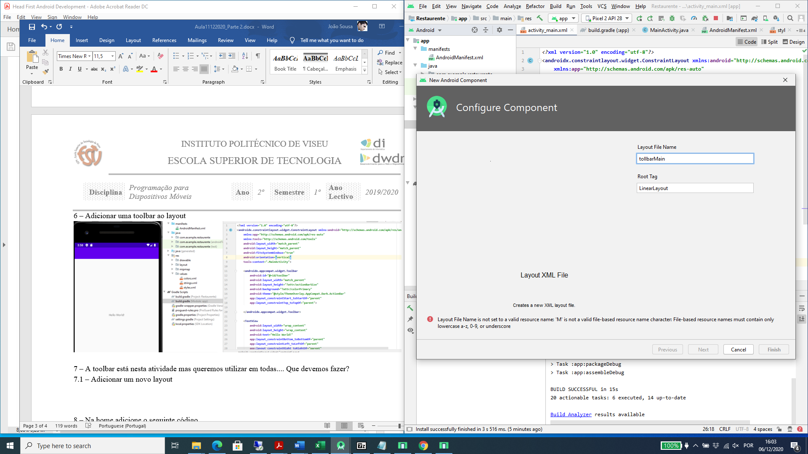

7.2 – O novo layout deve conter o seguinte código

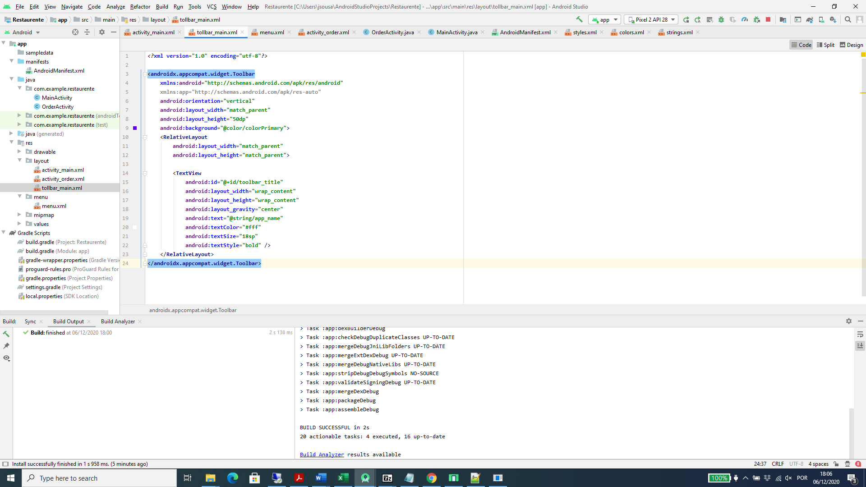

8 – Cria uma nova actividade para poder efectuar encomendas

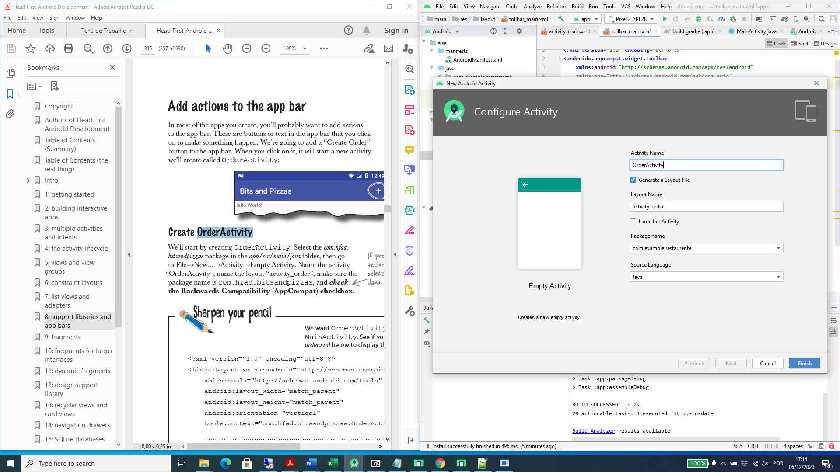

9 – Adicione o menu

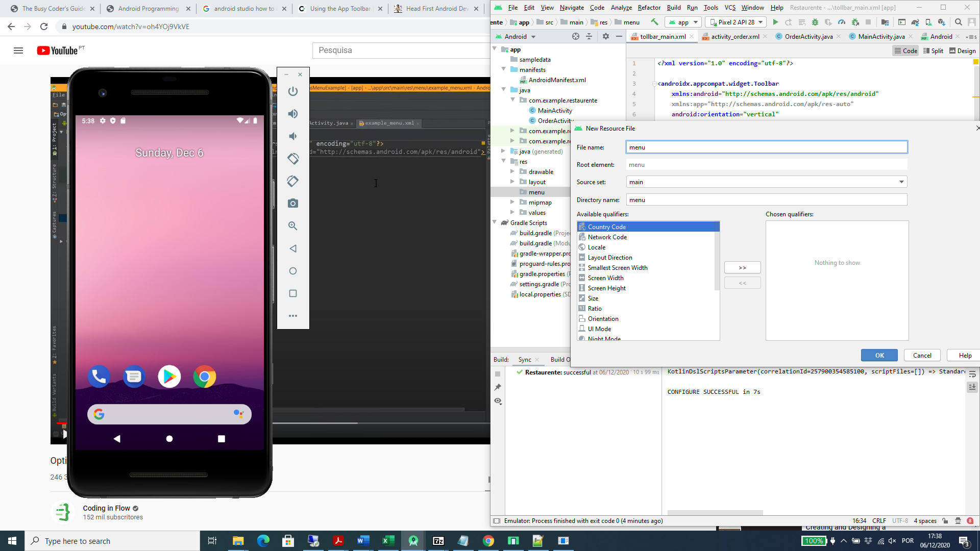

10 – O código do menu deve ficar assim

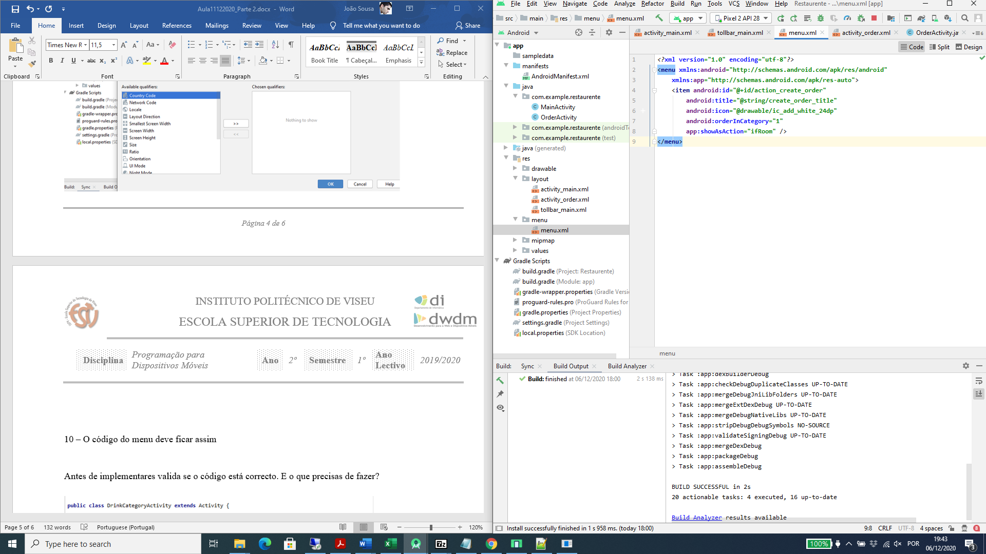

11 – Adicione o icon ic_add_white_24dp

12 – Altere a sua página main activity para ter o seguinte aspecto

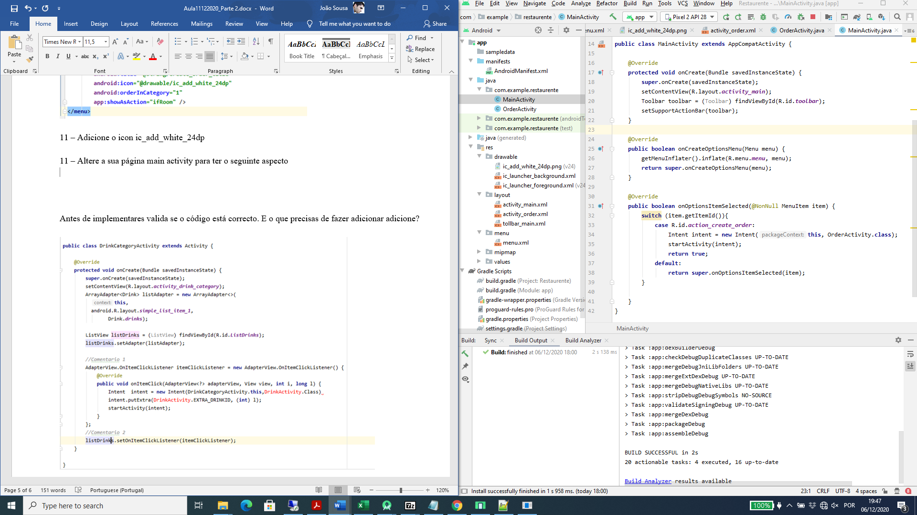

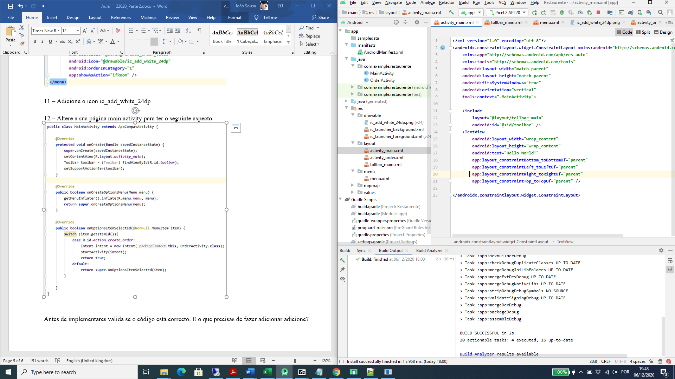

**Desafio**

A sua app deve ter o seguinte aspecto(atençao ao layout). Deve navegar para a encomenda pelo icon + e na pagina da encomenda deve voltar a pagina anterior

